


Système de Santé Intelligent Basé sur les Données et l’IA
CAHIER DES CHARGES

Nom du projet | Système de Santé Intelligent Basé sur les Données et l’IA (SSID)
Version | 1.0
Date | Avril 2026
Statut | En cours de développement
Contexte | Projet EMSI
Encadrant | Amri Karkri Khaoula

Annexe :
- Introduction
- Objectif du projet
- Présentation générale du système
- Modules Fonctionnels
  - Module authentification
    - Description
    - Fonctionnement
    - Fonctionnalités
  - Module répertoire médicale publique
    - Description
    - Fonctionnement
    - Fonctionnalités
  - Module Recommandations Basées sur les Symptômes
    - Description
    - Fonctionnement
    - Fonctionnalités
  - Module Alertes Intelligentes
- Description
- Fonctionnement
- Cas d’usage
- Fonctionnalités
  - Module Profil Médical
    - Description
    - Fonctionnement
    - Données gérées
    - Fonctionnalités
  - Module Dashboard et Analyse
    - Description
    - Fonctionnement
    - Fonctionnalités
- Exigences Fonctionnelles
- Exigences Non Fonctionnelles
- Architecture Technique
- Planification Agile
- Diagramme de cas d’utilisation
- Diagramme de classe
- Diagramme de séquence
- Conclusion

1. Introduction
Dans un contexte de transformation numérique du secteur de la santé, les technologies intelligentes jouent un rôle de plus en plus important dans l’amélioration de l’accompagnement médical des patients et dans l’optimisation de l’accès aux services de santé. Malgré les avancées du domaine médical, de nombreux patients rencontrent encore des difficultés pour s’orienter rapidement vers les structures adaptées, suivre correctement leurs traitements ou interpréter leurs symptômes avant une consultation professionnelle.
Par ailleurs, l’absence de solutions centralisées permettant de regrouper les données médicales personnelles, d’assurer un suivi continu de l’état de santé et de proposer des alertes préventives constitue un frein majeur à une prise en charge efficace et personnalisée.
Dans cette optique, le présent projet vise à concevoir et développer une application mobile intelligente de santé destinée exclusivement aux patients, reposant sur l’exploitation des données médicales et de l’intelligence artificielle. Cette plateforme a pour objectif de fournir un accompagnement médical numérique personnalisé en centralisant les informations médicales du patient, en proposant des recommandations basées sur les symptômes déclarés, en générant des alertes intelligentes adaptées au profil médical de l’utilisateur et en facilitant l’accès aux professionnels de santé via un répertoire médical.
Grâce à l’intégration d’un agent IA médical, le système sera capable d’interagir dynamiquement avec l’utilisateur, de poser des questions complémentaires en fonction des symptômes saisis, d’évaluer le niveau de gravité potentiel d’une situation et de proposer des orientations médicales appropriées, tout en rappelant que les recommandations fournies constituent une aide à la décision et ne remplacent en aucun cas l’avis d’un professionnel de santé qualifié.
Ainsi, cette solution ambitionne de contribuer à la digitalisation du suivi médical personnel, à l’amélioration de la prévention, et à l’optimisation de l’expérience patient grâce à une assistance médicale intelligente, proactive et accessible à tout moment.
.

2. Objectifs du Projet
- Développer une plateforme mobile intelligente d’accompagnement médical.
- Permettre la recherche de médecins et hôpitaux.
- Générer des alertes et recommandations médicales intelligentes.

3. Présentation Générale du Système
- Utilisateur cible : Patient.
- Fonctionnalités principales : Authentification, Profil médical, Répertoire médical, Alertes intelligentes, Recommandations IA, Dashboard.

4. Modules Fonctionnels
Les modules fonctionnels représentent les différentes composantes métier du système et définissent les services principaux offerts au patient dans le cadre de l’application de santé intelligente.

4.1 Module Authentification

Description
Ce module permet au patient d’accéder de manière sécurisée à l’application via son numéro de carte nationale (CIN) Ou num Passeport comme identifiant principal.

Fonctionnement
- L’utilisateur saisit son numéro CIN Ou Num Passeport et son mot de passe.
- Le système vérifie si un compte existe déjà.
- Si le compte existe :
  - Authentification de l’utilisateur ;
  - Génération d’un token de session sécurisée ;
  - Redirection vers le tableau de bord.
- Si aucun compte n’existe :
  - Redirection vers le formulaire d’inscription.
- Création d’un nouveau compte avec informations personnelles.
- Initialisation automatique du profil médical.

Fonctionnalités
- Inscription utilisateur
- Connexion sécurisée
- Vérification d’existence du compte
- Gestion des sessions JWT
- Déconnexion sécurisée
- Récupération / réinitialisation du mot de passe

4.2 Module Répertoire Médical Public

Description
Ce module permet au patient de consulter les hôpitaux et médecins disponibles dans la région sélectionnée.

Fonctionnement
- L’utilisateur saisit sa région / ville / localisation.
- Le système recherche dans la base de données les établissements correspondants.
- Affichage des hôpitaux et médecins disponibles dans cette zone.
- Possibilité de filtrer les résultats.

Fonctionnalités
- Recherche par région / localisation
- Consultation des hôpitaux disponibles
- Consultation des médecins disponibles
- Filtrage par spécialité médicale
- Affichage rapide des résultats
- Orientation vers établissement adapté

4.3 Module Recommandations Basées sur les Symptômes

Description
Ce module analyse les symptômes du patient grâce à un agent IA médical afin de fournir une orientation préliminaire.

Fonctionnement
- L’utilisateur saisit son symptôme principal.
- Le système pose une série de questions dynamiques :
  - Durée du symptôme ;
  - Intensité ;
  - Localisation ;
  - Fréquence ;
  - Symptômes associés.
- L’agent IA analyse les réponses.
- Le système détermine :
  - Causes/pathologies possibles ;
  - Niveau de gravité ;
  - Urgence médicale.
- Des conseils sont proposés pour soulager la douleur.
- Si l’état semble grave ou persistant :
  - Orientation vers un spécialiste / hôpital.

Fonctionnalités
- Saisie des symptômes
- Questionnaire intelligent adaptatif
- Analyse IA des symptômes
- Détection de gravité
- Suggestions de pathologies possibles
- Conseils de premiers soins / soulagement
- Orientation vers spécialiste ou hôpital
- Sauvegarde de l’historique des analyses

4.4 Module Alertes Intelligentes

Description
Ce module accompagne le patient au quotidien grâce à des rappels et alertes de santé personnalisées.

Fonctionnement
- Analyse du profil médical et des traitements du patient.
- Génération automatique de rappels et alertes selon les données enregistrées.
- Envoi de notifications push sur mobile.

Cas d’usage
- Rappel de prise de médicaments
- Surveillance diabète
- Surveillance tension artérielle
- Alertes cardiovasculaires
- Alertes crises d’épilepsie
- Assistance Alzheimer / troubles de mémoire

Fonctionnalités
- Planification des rappels de médicaments
- Notifications push automatiques
- Alertes de santé critiques
- Surveillance des maladies chroniques
- Détection de situations à risque
- Recommandation d’action en urgence
- Historique des alertes envoyées

4.5 Module Profil Médical

Description
Ce module centralise tout l’historique médical du patient dans un dossier numérique sécurisé.

Fonctionnement
- Le patient complète ou met à jour son dossier médical.
- Les données sont utilisées par les autres modules pour personnaliser les analyses.

Données gérées
- Antécédents médicaux
- Maladies chroniques
- Traitements suivis
- Médicaments prescrits
- Analyses sanguines
- Résultats d’examens
- Allergies
- Historique médical complet

Fonctionnalités
- Création du dossier médical
- Mise à jour du profil médical
- Gestion des maladies et traitements
- Historique des médicaments
- Archivage des analyses médicales
- Consultation sécurisée du dossier

4.6 Module Dashboard et Analyse

Description
Ce module fournit une vue analytique globale de l’état de santé du patient à partir des données collectées.

Fonctionnement
- Agrégation automatique de toutes les données du patient.
- Analyse des tendances et comportements médicaux.
- Affichage sous forme de statistiques / graphiques.

Fonctionnalités
- Analyse des données médicales globales
- Détection de tendances de santé
- Visualisation des symptômes fréquents
- Historique des alertes
- Historique des recommandations IA
- Suivi de l’évolution de santé
- Dashboard graphique interactif

5. Exigences Fonctionnelles
- Création de compte et connexion via CIN.
- Recherche médecin/hôpital.
- Analyse des symptômes.
- Génération de recommandations par IA.
- Envoi d’alertes.
- Exportation JSON / Excel
- Liée avec des centres d’appels – contacts spécifiés

6. Exigences Non Fonctionnelles
- Temps de réponse IA inférieur à 5 secondes.
- Sécurité TLS / AES.
- Compatibilité Android.

7. Architecture Technique
- Frontend : Flutter / React Native
- Backend : FastAPI / Node.js
- IA : Python / TensorFlow / Scikit-learn
- Base de données : MySQL ||PostgreSQL||SQLite
- Notifications : Firebase Cloud Messaging

8. Planification Agile
- Sprint 1 : Authentification + Profil
- Sprint 2 : Répertoire Médical
- Sprint 3 : IA Symptômes
- Sprint 4 : Alertes
- Sprint 5 : Dashboard
- Sprint 6 : Tests / Déploiement

9. Diagramme de cas d’utilisation
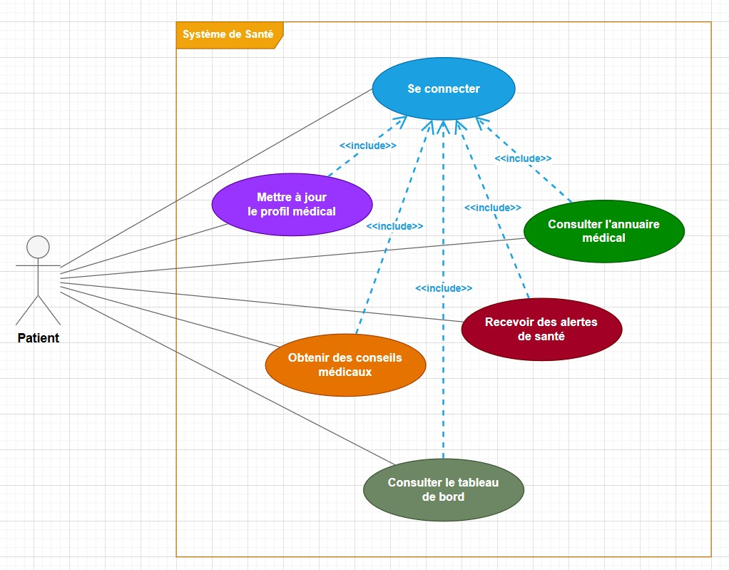
Description :
Le diagramme de cas d’utilisation présente les interactions principales entre l’acteur Patient et les différentes fonctionnalités offertes par le système de santé intelligent. Il permet de visualiser les services accessibles à l’utilisateur au sein de l’application mobile.
L’acteur principal du système est le Patient, qui interagit avec la plateforme afin d’accéder aux différents modules fonctionnels. Avant d’utiliser les fonctionnalités principales de l’application, le patient doit obligatoirement passer par l’étape de connexion/authentification, représentée comme un cas d’utilisation inclus dans plusieurs autres fonctionnalités du système.
Une fois authentifié, le patient peut :
- Mettre à jour son profil médical afin de renseigner ou modifier ses informations médicales personnelles telles que ses antécédents, traitements, maladies chroniques et analyses médicales.
- Consulter l’annuaire médical pour rechercher les hôpitaux et médecins disponibles selon sa localisation ou ses besoins médicaux.
- Recevoir des alertes de santé générées automatiquement par le système, incluant les rappels de médicaments, alertes critiques et notifications de suivi.
- Obtenir des conseils médicaux via le module intelligent d’analyse des symptômes, permettant d’obtenir des recommandations personnalisées et une orientation médicale préliminaire.
- Consulter le tableau de bord afin de visualiser les statistiques, tendances et analyses globales liées à son état de santé.
Le diagramme met également en évidence la relation d’inclusion (<<include>>) entre le cas d’utilisation Se connecter et les autres fonctionnalités, indiquant que l’authentification constitue une étape préalable obligatoire avant l’accès aux différents services du système.
Ainsi, ce diagramme synthétise la vue fonctionnelle globale du système du point de vue de l’utilisateur final et illustre les principales interactions offertes par la plateforme de santé intelligente.

10. Diagramme de classe
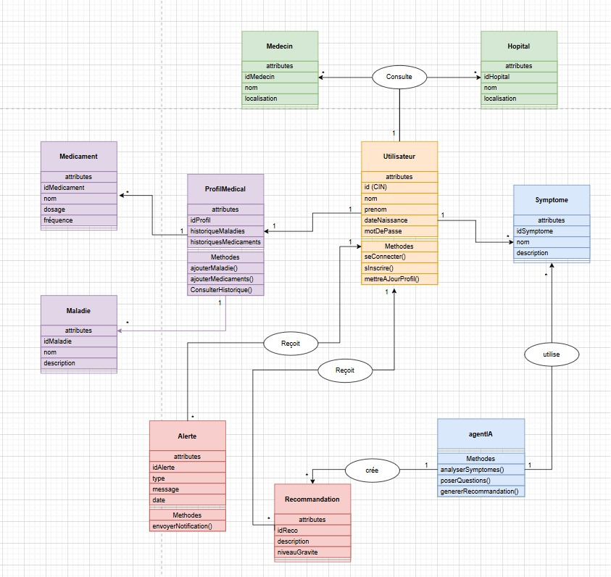

Description :
Le diagramme de classes représente la structure statique du système de santé intelligent en modélisant les principales entités métier, leurs attributs, leurs méthodes ainsi que les relations existantes entre elles. Il constitue une vue conceptuelle de l’architecture orientée objet du système.
La classe centrale du système est la classe Utilisateur, représentant le patient utilisant l’application. Elle contient les informations d’identification essentielles telles que le CIN, le nom, le prénom, la date de naissance et le mot de passe, ainsi que les méthodes liées à l’authentification et à la gestion du profil.
Chaque utilisateur possède un Profil Médical, lié en association directe, qui centralise l’ensemble des informations médicales personnelles du patient, notamment l’historique des maladies et l’historique des médicaments. Ce profil permet au système de conserver un suivi médical structuré et personnalisé.
Le profil médical est associé aux classes Maladie et Médicament, représentant respectivement les pathologies enregistrées dans l’historique du patient ainsi que les traitements médicamenteux suivis. Ces entités permettent de conserver les informations médicales nécessaires à la personnalisation des recommandations et alertes.
La classe Symptôme représente les symptômes saisis par l’utilisateur lors de l’utilisation du module de recommandations médicales. Ces symptômes sont exploités par la classe Agent IA, qui constitue le moteur intelligent du système. Cet agent est responsable de l’analyse des symptômes, de la génération de questions complémentaires et de la production de recommandations médicales adaptées.
Les résultats produits par l’agent IA sont matérialisés par la classe Recommandation, contenant la description de la recommandation ainsi que le niveau de gravité associé à la situation détectée. Cette entité permet au système de fournir une orientation médicale préliminaire au patient.
La classe Alerte représente les notifications intelligentes générées par le système, telles que les rappels de prise de médicaments, alertes critiques ou notifications de suivi. Ces alertes sont directement reçues par l’utilisateur et stockées dans l’historique du système.
Enfin, les classes Médecin et Hôpital modélisent le répertoire médical public accessible depuis l’application. Elles contiennent les informations nécessaires à la recherche et à la consultation des structures médicales disponibles par le patient.
Dans l’ensemble, ce diagramme de classes met en évidence l’organisation logique des données du système ainsi que les interactions entre les différentes entités métier. Il sert de base conceptuelle à la conception de la base de données et au développement orienté objet de l’application.

11. Diagramme de séquence
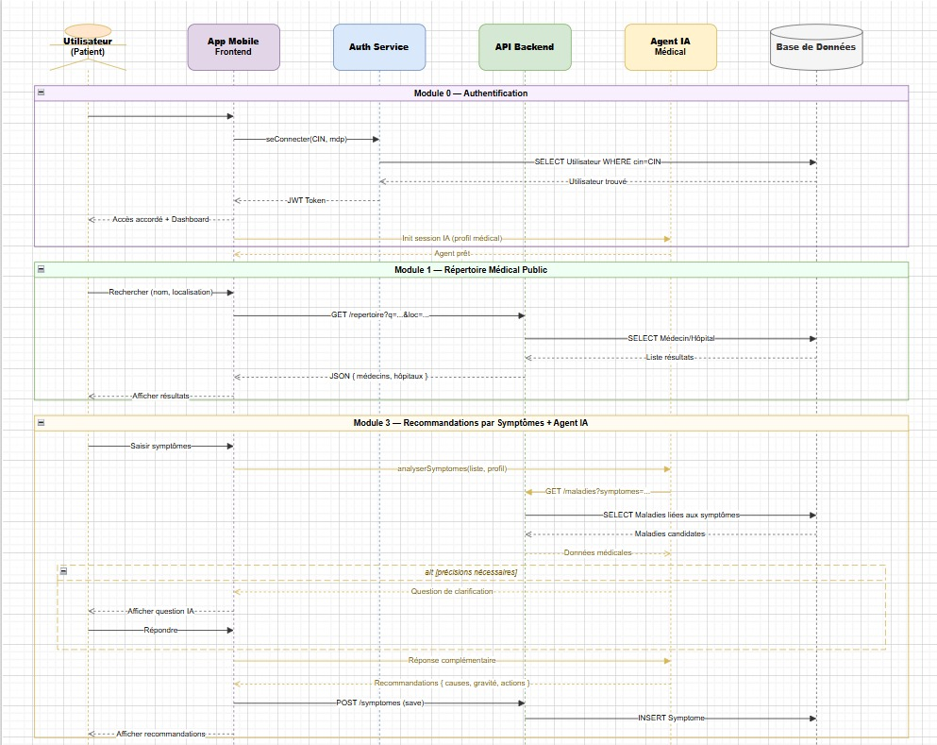
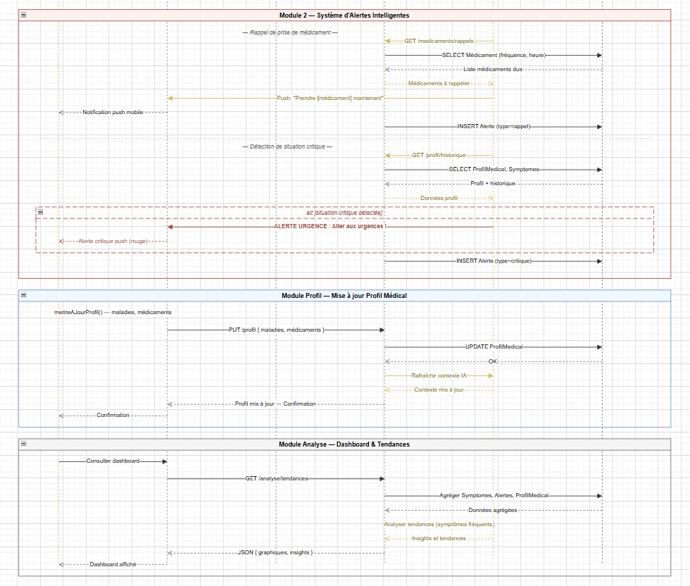

12. Conclusion
Le système proposé vise à moderniser et optimiser l’accompagnement médical du patient à travers une application mobile intelligente reposant sur l’exploitation des données médicales et des technologies d’intelligence artificielle. En centralisant les informations de santé du patient au sein d’un profil médical numérique, la plateforme permet une meilleure personnalisation des services offerts et une amélioration significative de l’expérience utilisateur.
Grâce à l’intégration de modules intelligents tels que l’analyse des symptômes, les alertes médicales automatisées, le suivi des traitements, ainsi que le répertoire médical géolocalisé, la solution apporte une assistance proactive au patient dans la gestion quotidienne de sa santé. Elle facilite également l’accès rapide à des recommandations médicales préliminaires et à une orientation adaptée vers les structures ou spécialistes compétents lorsque la situation l’exige.
Par ailleurs, l’exploitation analytique des données collectées via le Dashboard permet d’identifier des tendances de santé, de suivre l’évolution du patient dans le temps et de renforcer les capacités de prévention et d’anticipation des risques médicaux.
En combinant accessibilité mobile, intelligence artificielle et analyse de données, cette plateforme s’inscrit pleinement dans la transformation numérique du secteur de la santé et constitue une solution innovante visant à améliorer la prévention, le suivi médical personnalisé et l’autonomisation du patient dans la gestion de son parcours de soin.
Enfin, ce projet représente une base évolutive pouvant être enrichie à l’avenir par l’ajout de nouvelles fonctionnalités avancées telles que l’intégration d’objets connectés de santé, l’analyse prédictive approfondie ou l’interconnexion avec des systèmes hospitaliers existants.

